SmartLockers

Integrantes: Profesor:
Ariannie Monrroe Patricio Soto
Javier Auspont
21/11/2025

Contenido
Introducción 3
Problemática 3
Solución propuesta 4
Beneficiarios 4
Arquitectura del sistema 5
Cronograma 5
Costos estimados 6
Pruebas y métricas de validación 7
Lecciones aprendidas 9
Conclusión 10

Introducción
En los últimos años, el comercio electrónico ha experimentado un crecimiento considerable, lo que ha aumentado de forma significativa la cantidad de envíos y encomiendas que se gestionan diariamente. Este escenario ha evidenciado que los sistemas tradicionales de entrega no siempre se adaptan al ritmo y la disponibilidad de los usuarios. Esta situación ha generado una necesidad creciente de soluciones tecnológicas más flexibles y accesibles, capaces de mejorar la experiencia tanto de los clientes como de las empresas que dependen de estos procesos. El proyecto SmartLockers se desarrolla dentro de este contexto, buscando aportar una alternativa moderna y más eficiente para la gestión de envíos y retiros.

Problemática
Los sistemas actuales de envío y recepción de encomiendas presentan diversas dificultades que afectan la eficiencia del servicio y la experiencia de los usuarios. Una de las principales limitaciones es la existencia de horarios fijos que dificultan la recepción de paquetes, especialmente en el caso de personas que no pueden modificar sus rutinas laborales o académicas. Esto conlleva a entregas fallidas a domicilio, las cuales generan reprogramaciones, retrasos y, en algunos casos, devoluciones del paquete. Estos problemas no solo afectan al usuario final, sino también a las empresas, que deben asumir costos adicionales asociados al tiempo extra, desplazamientos y logística de recuperación.
En este escenario, se vuelve necesario contar con un sistema que facilite el proceso, reduzca la dependencia de la presencia del receptor y permita una mayor autonomía para retirar y enviar paquetes de forma segura y flexible.

Solución propuesta
La solución planteada considera un sistema compuesto por lockers inteligentes y una plataforma web encargada de gestionar la interacción entre los distintos usuarios. Los lockers funcionan como puntos de retiro seguros y accesibles, permitiendo al usuario disponer de mayor flexibilidad horaria al momento de retirar o depositar una encomienda. La plataforma, por su parte, centraliza la información del sistema y coordina el acceso, las reservas, los retiros, el historial y las incidencias.
En esta primera versión del proyecto, el desarrollo se enfocó exclusivamente en la plataforma web. Esta decisión se debe a que la capa tecnológica es el eje principal de la solución y permite sentar las bases para una futura integración con hardware real. La plataforma implementada simula las funciones clave de un sistema de lockers inteligente, cumpliendo así con los objetivos del prototipo académico.

Beneficiarios
La solución SmartLockers beneficia a distintos tipos de usuarios involucrados en el proceso de envío y retiro de encomiendas. Para los usuarios finales, la plataforma ofrece mayor autonomía y flexibilidad horaria, permitiéndoles retirar paquetes sin depender de entregas a domicilio ni de horarios estrictos. Para los repartidores, el sistema reduce la cantidad de entregas fallidas y optimiza los tiempos de desplazamiento, evitando múltiples intentos de entrega. Las empresas obtienen ventajas importantes, como una disminución en los costos operativos, una mejor trazabilidad de los procesos y la posibilidad de escalar el servicio a nuevas zonas sin requerir un aumento proporcional de recursos físicos. Finalmente, los administradores cuentan con una herramienta centralizada que les permite supervisar el funcionamiento del sistema, gestionar usuarios, revisar incidencias y mantener control sobre todas las operaciones.

Arquitectura del sistema
El proyecto utiliza una arquitectura cliente–servidor que separa de forma clara la interfaz de usuario del procesamiento interno del sistema. El frontend, desarrollado en Angular, actúa como cliente y se encarga de la interacción con los distintos perfiles de usuario. El backend, implementado en Laravel, funciona como servidor y maneja la lógica de negocio, las validaciones, la seguridad y el acceso a la base de datos. Esta separación permite un desarrollo más ordenado, facilita la mantención del código y mejora la seguridad al evitar que la base de datos sea expuesta directamente al cliente.
Además, esta arquitectura ofrece mayor escalabilidad, ya que otros clientes —como una futura aplicación móvil— pueden conectarse al mismo backend a través de la API REST sin necesidad de modificar la lógica existente. Este enfoque resulta adecuado para un equipo pequeño y permite desarrollar un prototipo funcional que puede evolucionar hacia una solución completa.

Cronograma
El proyecto tuvo una duración total de catorce semanas, desde la tercera semana de agosto hasta la cuarta semana de noviembre. Durante este periodo se desarrollaron las etapas de: análisis, diseño, implementación, pruebas y documentación. El cronograma permitió distribuir el trabajo de forma equilibrada y asignar tiempos adecuados a cada fase, asegurando un avance progresivo y ordenado a lo largo del proceso.
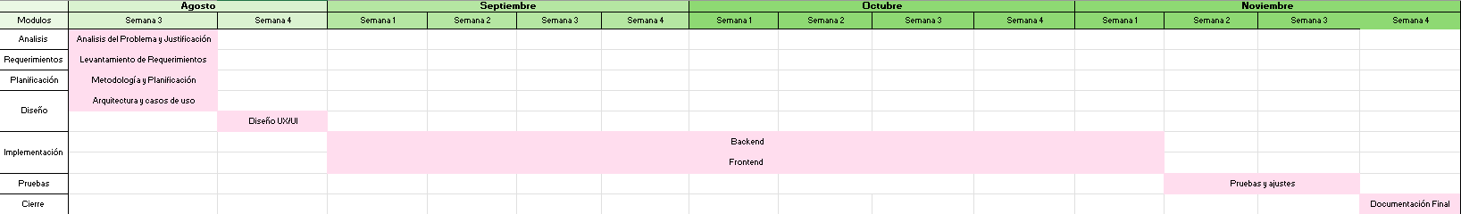

Costos estimados
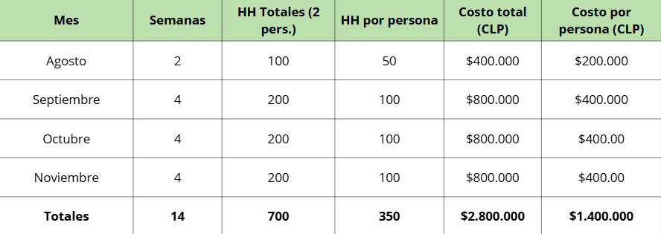
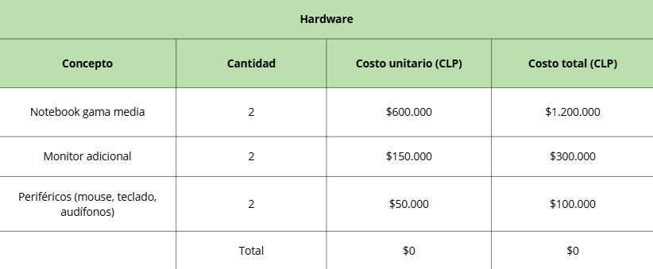
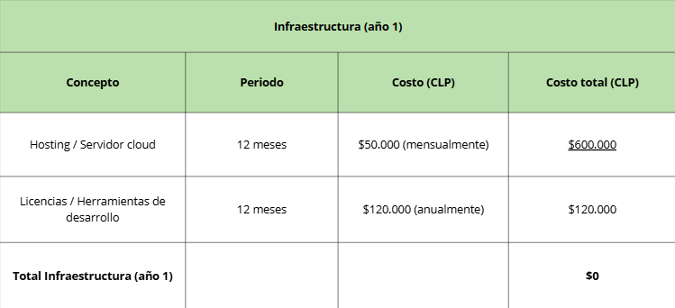

Pruebas y métricas de validación
  - Métricas funcionales (Caja Negra)
- Total de casos: 20
- Casos ejecutados: 20
- Casos aprobados: 18
- Casos rechazados: 2
Métrica de éxito
(Casos aprobados / Casos ejecutados) × 100
= (18 / 20) × 100 = 90% de éxito

  - Métricas estructurales (Caja Blanca)
Módulos revisados: 5 módulos críticos
Errores encontrados: 3
Métrica de corrección:
Errores corregidos / errores encontrados × 100
= (3 / 3) × 100 = 100% corregidos

  - Métricas de integración
Flujos evaluados: 4
Flujos completados correctamente: 3 de los 4 (uno aun en desarrollo)
Métrica de cobertura:
(Flujos correctos / Flujos evaluados) × 100
= (3 / 4) × 100 = 75%

  - Métricas de la demo final:
Evaluadores:
- Total: 4 evaluadores
- Externos: 2
- Internos: 2
Roles probados:
- Cliente
- Empresa
- Repartidor
- Administrador
Incidencias levantadas:
Hallazgos menores: 2 (tamaño de elementos visuales)
Métrica de satisfacción (escala 1–5)
Promedio: 4,5 / 5

Lecciones aprendidas
A lo largo del desarrollo del proyecto fue posible identificar aprendizajes significativos tanto en la gestión como en la implementación técnica. El uso de una arquitectura cliente–servidor permitió comprender la importancia de separar adecuadamente la lógica de negocio del manejo de la interfaz, lo que facilitó la organización del código y la posterior mantención. Asimismo, la planificación mediante un enfoque tradicional ayudó a mantener una secuencia clara de trabajo y asegurar que cada etapa se completara antes de avanzar a la siguiente.
Otro aprendizaje relevante fue la importancia de realizar pruebas continuas para detectar errores menores y mejorar la experiencia del usuario, incluso en un prototipo académico. Además, el proceso permitió evidenciar un aspecto que suele mencionarse en proyectos reales: aunque las probabilidades de retrasos parecen bajas, nunca son cero. Situaciones imprevistas, como problemas personales dentro del equipo o tareas que toman más tiempo del previsto, pueden afectar el ritmo del proyecto. Esta experiencia reforzó la importancia de contemplar márgenes de contingencia y adaptar la planificación cuando sea necesario.
Finalmente, el proyecto evidenció que el desarrollo de soluciones tecnológicas requiere una visión integral que combine aspectos técnicos, diseño y usabilidad, especialmente cuando se busca resolver una problemática real del entorno. Este enfoque integral permitió obtener un prototipo sólido y una comprensión más profunda del proceso completo de desarrollo.

Conclusión
El proyecto SmartLockers permitió desarrollar una plataforma web funcional orientada a mejorar la experiencia en los procesos de envío y retiro de encomiendas mediante el uso de lockers inteligentes. El prototipo logrado aborda una problemática logística relevante y presenta una alternativa tecnológica accesible, clara y adaptable a distintos tipos de usuarios. Aunque en esta versión no se integró hardware real, la plataforma está preparada para conectarse con lockers físicos en futuras etapas, consolidando así una solución robusta que puede escalarse y evolucionar. El desarrollo del proyecto contribuyó significativamente al aprendizaje del equipo, tanto en aspectos técnicos como en la planificación y ejecución de un sistema completo.

